Санкт-Петербургский политехнический университет Петра Великого
Институт компьютерных наук и технологий
Высшая школа программной инженерии

Курсовая работа

Исследование колебаний нелинейной пружины
Вариант №22

Выполнил:
студент гр. В3530904/80021 И. С. Томилин

Преподаватель:
доцент кафедры ВШПИ С. П. Воскобойников

«____»________________ 202__ г.

Санкт-Петербург
2020

1. Постановка задачи
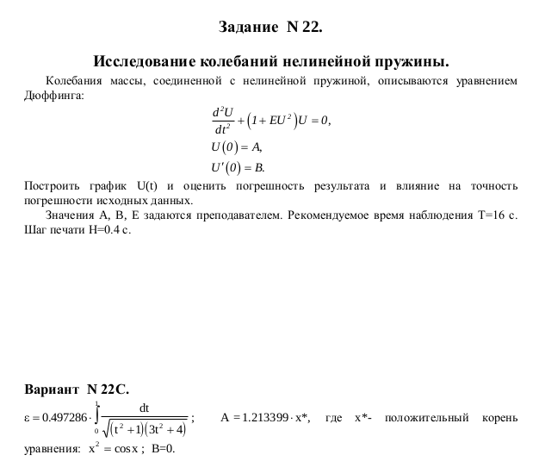

2. Текст программы
real function function_e( t )

real :: t

function_e = 1.0 / sqrt( ( t ** 2 + 1 ) * ( 3 * t ** 2 + 4 ) )
return

end

real function function_a( x )

real :: x

function_a = x ** 2 - cos( x )
return

end

subroutine duffing( t, &
w, &
f )

real :: t, w( 2 ), f( 2 ), e

e = 0.200000

! Два уравнения первого порядка
f( 1 ) = w( 2 ) - ( e * w( 2 ) ** 3 )
f( 2 ) = w( 1 )

return

end

program coursework

external function_e, &
function_a, &
duffing

integer :: NOFUN = 0

real :: b = 0.0

! QUANC8 vars
real :: result_e = 0.0, &
lower_bound = 0.0, &
upper_bound = 0.0, &
relerr = 0.0, &
abserr = 0.0, &
flag = 0.0, &
errest = 0.0, &
quanc_output = 0.0

real, parameter :: const_value_e = 0.497286

! ZEROIN vars
real :: result_a = 0.0, &
ax = 0.0, &
bx = 0.0, &
tol = 0.0, &
zeroin

real, parameter :: const_value_a = 1.213399

! RKF45 vars
real :: rwork( 15 ), &
w( 2 ), &
t, &
tout, &
tfinal, &
tprint

integer :: iwork( 5 ), &
iflag, &
neqn

! ----------------------------------------------------------------

! -------------------------- CALC_QUANC8 -------------------------

lower_bound = 1.e-06
upper_bound = 1.0
relerr = 1.e-06
abserr = 0.0

call quanc8( function_e, &
lower_bound, &
upper_bound, &
abserr, &
relerr, &
quanc_output, &
errest, &
NOFUN, &
flag )

result_e = const_value_e * quanc_output
write ( *, '( A, F8.6 )' ) "E = ", result_e

! ----------------------------------------------------------------

! -------------------------- CALC_ZEROIN -------------------------

ax = -0.1
bx = 0.90000
tol = 1.e-06

result_a = zeroin( ax, bx, function_a, tol )
result_a = result_a * const_value_a
write ( *, '( A, F9.6 )' ) "A = ", result_a

! ----------------------------------------------------------------

! -------------------------- CALC_RKF45 --------------------------

neqn = 2
w( 1 ) = result_a
w( 2 ) = b
t = 0.000001
tfinal = 16
iflag = 1
tout = t
tprint = 0.4

10 call RKF45( duffing, &
neqn, &
w, &
t, &
tout, &
relerr, &
abserr, &
iflag, &
rwork, &
iwork )

write ( *, 11 ) t, w( 1 ), w( 2 )
go to ( 80, 20, 30, 40, 50, 60, 70, 80 ), iflag

20 tout = tprint + t

if ( t.lt.tfinal ) go to 10
stop

30 write ( *, 31 ) relerr, abserr
go to 10
40 write ( *, 41 )
go to 10
50 abserr = 0.1e-06
write ( *, 31 ) relerr, abserr
go to 10
60 relerr = relerr * 10.0
write ( *, 31 ) relerr, abserr

iflag = 2
go to 10

70 print 71
iflag = 2
go to 10
80 write ( *, 81 )

! ----------------------------------------------------------------
11 format( '(', f10.2, 2x, '; ', f10.6, 2x, '; ', E14.6, ' )' )
31 format( ' ГPAHИЦЫ ПOГPEШHOCTEЙ ИЗMEHEHЫ '/' RELERR=', E10.3, 2X, &
'ABSERR=', E10.3 )
41 format( ' MHOГO ШAГOB ' )
71 format( ' MHOГO BЫXOДOB ' )
81 format( ' HEПPABИЛЬHЫЙ BЫЗOB ' )

end program coursework

3. Результаты
3.1 Вычисление числа E
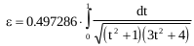

Для вычисления числа E, нужно найти определенный интеграл с помощью функции QUANC8, затем умножить полученный результат на константу.

3.2 Вычисление числа А
Для вычисления числа A, нужно найти нули функции с помощью ZEROIN.
Находим корни уравнения, по заданию нас интересует только положительный корень. Положительный корень равен ~0.8.
Для функции ZEROIN нужен интервал в который входит корень. Левая и правая часть интервала должна иметь разные знаки, поэтому был выбран следующий интервал ( ax = -0.1; bx = 0.9 ). После выполнения функции zeroin, получаем возвращаемое значечение и умножаем его на константу, чтобы получить число A.

Были получены следующие значения:
E = 0.200000
A = 1.0
B = 0 ( дано по заданию )

Решение дифференциального уравнения выполняется с помощью функции RKF45.
Исходное дифференциальное уравнение II порядка, приводится к системе из двух уравнений I порядка. Для хранения переменных используем вектор из двух компонентов w1 и w2.
Преобразованное уравнение II порядка, для RKF45

Таблица результатов вычисления функции RKF45
T ( время ) | dU/dt ( w1 ) | U ( w2 )
0.00 | 1.000001 | 0.000000E+00
0.40 | 1.079717 | 0.410646E+00
0.80 | 1.311778 | 0.884248E+00
1.20 | 1.643347 | 0.147398E+01
1.60 | 1.869531 | 0.218621E+01
2.00 | 1.535358 | 0.289489E+01
2.40 | 0.316054 | 0.329106E+01
2.80 | -1.136514 | 0.311437E+01
3.20 | -1.832309 | 0.248886E+01
3.60 | -1.768365 | 0.175184E+01
4.00 | -1.441153 | 0.110798E+01
4.40 | -1.156917 | 0.592236E+00
4.80 | -1.013234 | 0.163397E+00
5.20 | -1.028140 | -0.239550E+00
5.60 | -1.200528 | -0.680188E+00
6.00 | -1.504422 | -0.121790E+01
6.40 | -1.814212 | -0.188561E+01
6.80 | -1.773505 | -0.262361E+01
7.20 | -0.903490 | -0.319069E+01
7.60 | 0.596303 | -0.325692E+01
8.00 | 1.664307 | -0.277526E+01
8.40 | 1.853256 | -0.204716E+01
8.80 | 1.580081 | -0.135366E+01
9.20 | 1.258136 | -0.788356E+00
9.60 | 1.052826 | -0.331083E+00
10.00 | 1.002801 | 0.747246E-01
10.40 | 1.112041 | 0.492429E+00
10.80 | 1.369317 | 0.984312E+00
11.20 | 1.703831 | 0.159896E+01
11.60 | 1.866352 | 0.232582E+01
12.00 | 1.372045 | 0.300364E+01
12.40 | 0.026115 | 0.330387E+01
12.80 | -1.339229 | 0.302175E+01
13.20 | -1.863431 | 0.235073E+01
13.60 | -1.714188 | 0.162179E+01
14.00 | -1.379971 | 0.100267E+01
14.40 | -1.118388 | 0.507324E+00
14.80 | -1.003891 | 0.881225E-01
15.20 | -1.048595 | -0.317055E+00
15.60 | -1.248995 | -0.771622E+00
16.00 | -1.568626 | -0.133265E+01
16.40 | -1.848592 | -0.202246E+01
График функции U( t )
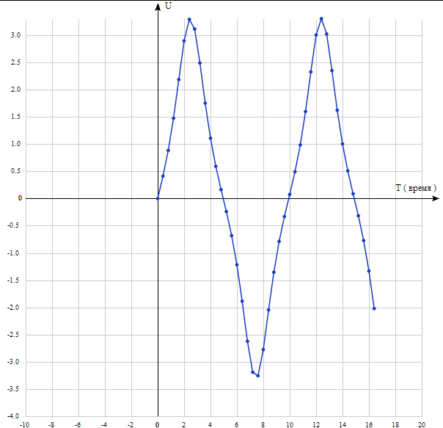

График функции dU/dt( t )
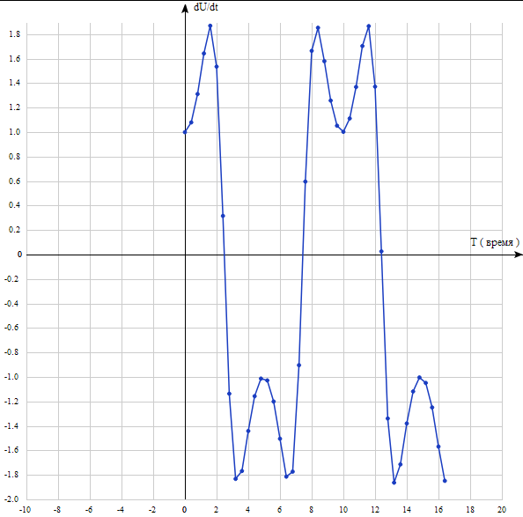

4. Влияние числа E на результаты
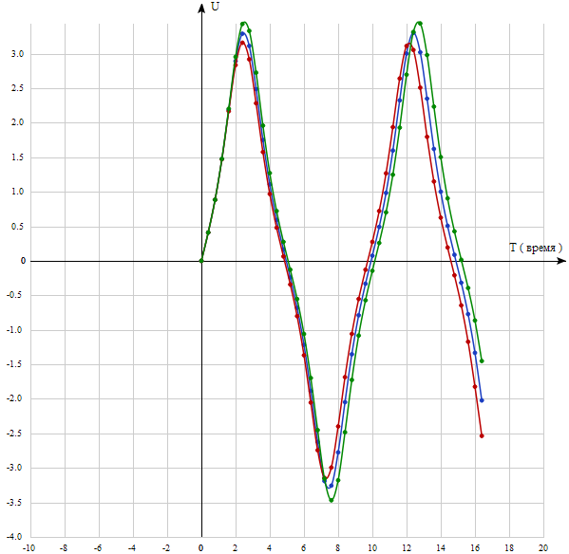
Зеленый график – число E = 0.18
Синий график – число E = 0.20
Красная график – число E = 0.22
5. Вывод
Исходя из исследования графика можно сделать вывод, что от изменения значения числа E зависит амплитуда колебания пружины. При уменьшении числа E, график возрастает и колебания пружины становятся с большей амплитудой. При увеличении числа E, график угасает и амплитуда колебания уменьшается.

